计算机与信息工程学院实验报告

••••••••••••••••••••••••••••••••• 密 ••••••••••••••••••••••••••••••••• 封 ••••••••••••••••••••••••••••••••• 线 •••••••••••••••••••••••••••••••••

姓名：蔡俊宇 学号：2011020039 专业：数据科学与大数据技术（明德计划） 年级： 2020

课程： 数据结构 主讲教师：乔保军老师 辅导教师：___

实验时间：_2022__年 _11_月 _1_日 上午_9_时至_10_时，

实验地点： 宿舍

实验题目： 实验10 构造无向图，深度和广度遍历

实验目的： 通过该实验，使学生掌握图的几种存储结构，理解图的深度优先和广度优先遍历算法的思想和实现办法

实验环境（硬件和软件） Windows10 64位，vscode

实验内容：

实现教材算法7.2利用邻接矩阵构造无向图的算法，提供从邻接矩阵获得邻接表的功能，在此基础上进行深度优先遍历和广度优先遍历。

实验步骤

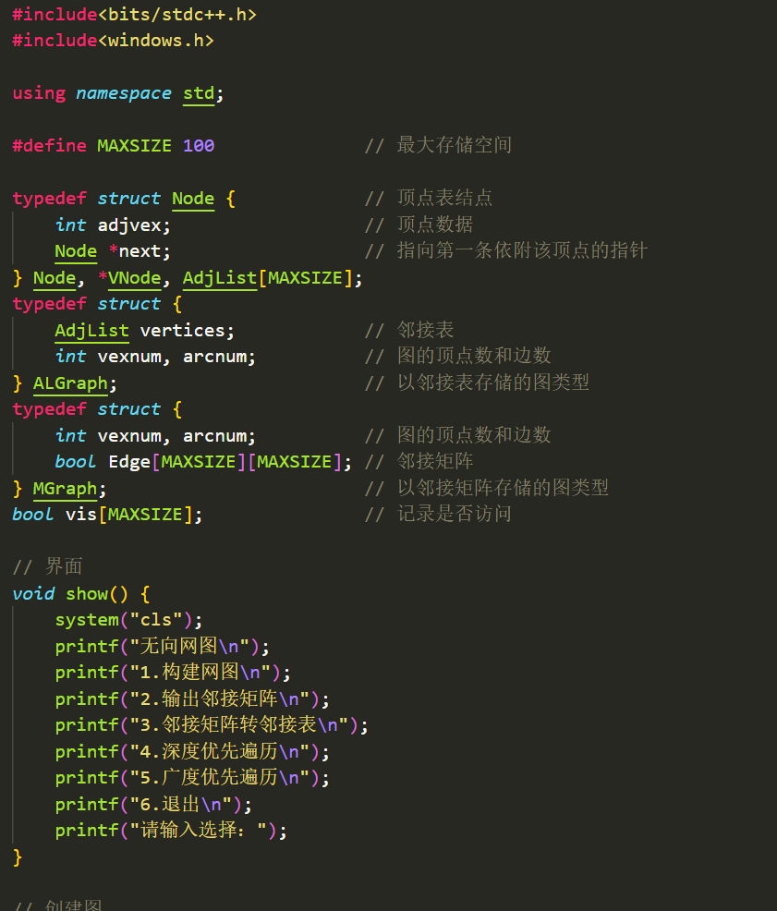

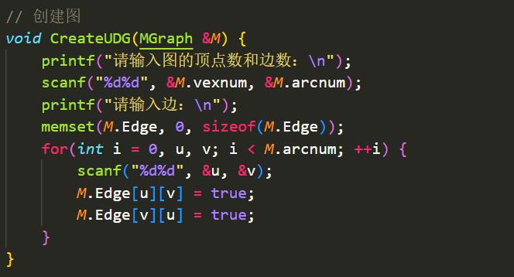

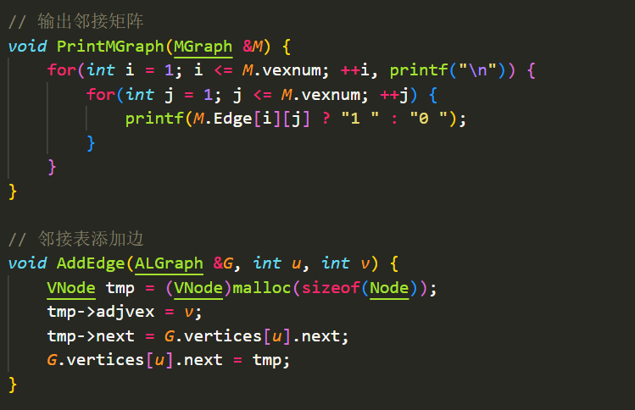

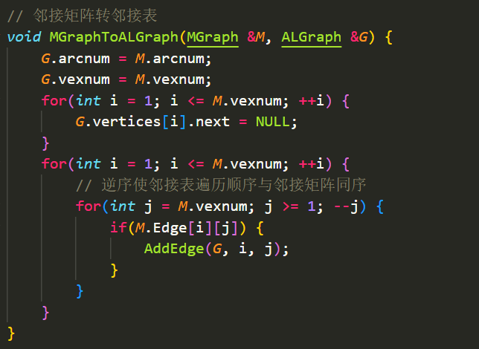

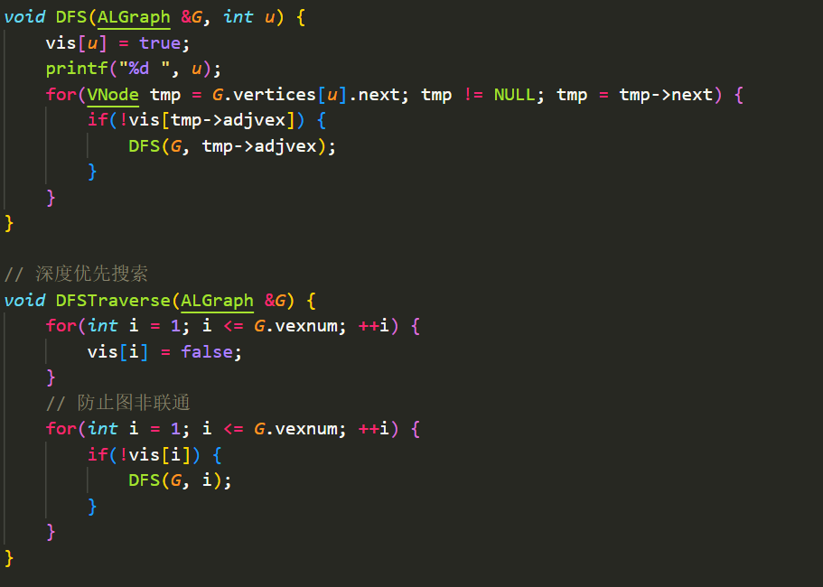

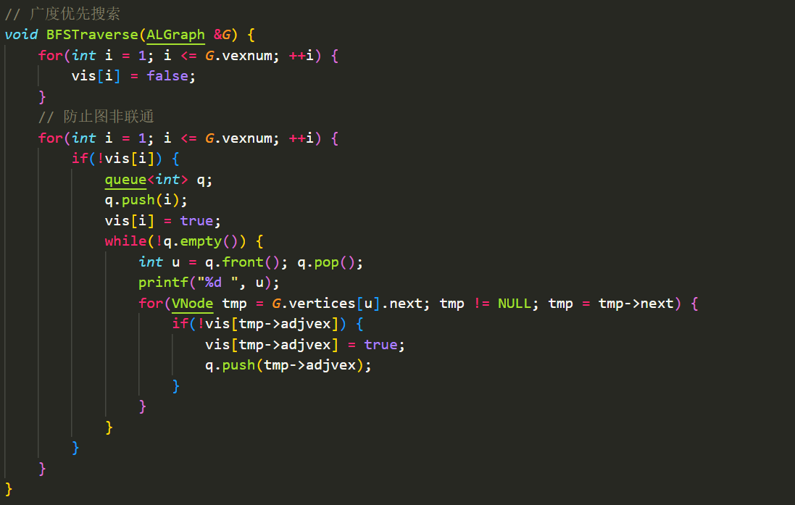

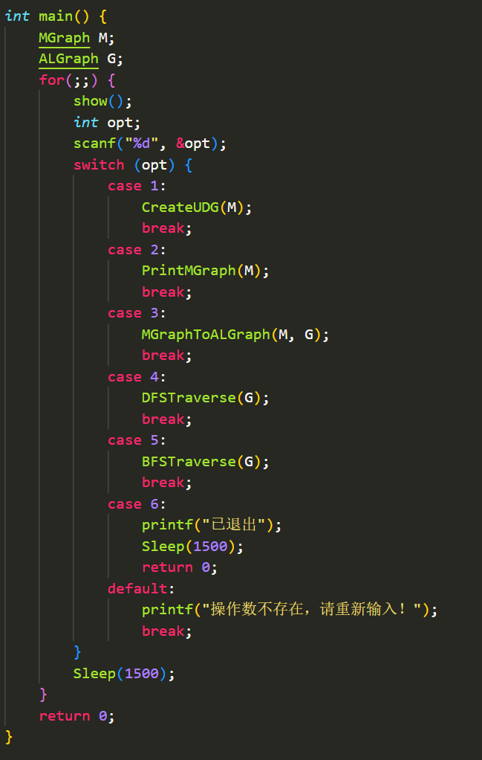

实验数据记录：

创建所示无向图

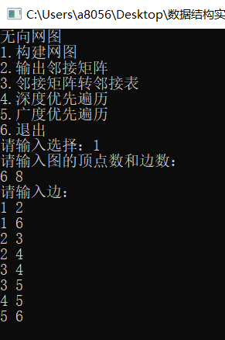

屏幕输出邻接矩阵

0 1 0 0 0 1

1 0 1 1 0 0

1

2

3

4

5

6

0 1 0 1 1 0

0 1 1 0 1 0

0 0 1 1 0 1

1 0 0 0 1 0

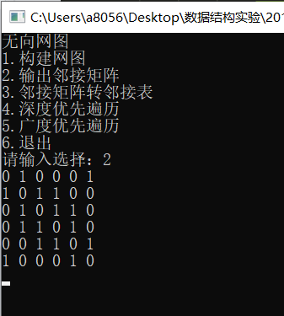

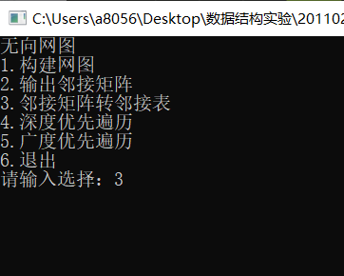

深度优先遍历

屏幕输出： 1 2 3 4 5 6



广度优先遍历

屏幕输出：1 2 6 3 4 5

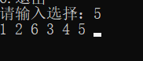

问题讨论：

无